Публичный доклад директора

Муниципального общеобразовательного учреждения – средней общеобразовательной школы № 2

им. А.С. Пушкина Моздокского района РСО-Алания
за 2008-2009 учебный год.

- Вводная часть.
- Основная часть.
- Общая характеристика МОУ СОШ №2 им. А.С. Пушкина.
- Образовательная политика и управление школой.
- Направленность образовательного процесса на удовлетворение образовательных запросов родителей и обучающихся.
- Открытость образовательного учреждения.
- Условия осуществления образовательного процесса.
- Результаты образовательной деятельности.
- Заключение.
- Приложения.
- Сравнительный анализ итогов года.
- Качество (%) знаний по итогам государственной итоговой аттестации в 2008-2009 учебном году в 11 классах.
- Качество (%) знаний по итогам государственной итоговой аттестации в 2008-2009 учебном году в 9 классах.
- Средний балл государственной итоговой аттестации выпускников 11 классов в сравнении с итогами года.
- Средний балл государственной итоговой аттестации выпускников 9 классов в сравнении с итогами года.
- Результаты ЕГЭ за 2008-2009 учебный год
- Вводная часть.
В соответствии с Концепцией модернизации российского образования на период до 2010 года цель современной школы - развитие личности. В связи с этим приоритетным направлением в деятельности нашей школы является создание условий, способствующих формированию личности конкурентоспособного выпускника, обладающего высоким уровнем самостоятельности, ответственности, инициативности и потребности в непрерывном образовании, максимально раскрывающем возможности и способности ребёнка.
В соответствии с ведущим принципом построения образования в школе – принципом гуманизации – педагогический коллектив развивает свое новое видение ребенка, меняет фразу «ты должен» на другую – «ты имеешь право» и пытается увидеть в воспитаннике школы сначала ребенка, человека, личность, а потом – ученика. Сегодня не только найдены истинные цели гуманного образования в школе, но выстроена целостная система психолого-педагогической поддержки учащихся в процессе обучения и целостная предпрофильная и профильная образовательная среда.
Система профильного образования, введенная в нашей школе, расширила свои границы не только за счет увеличения и углубления знаний, но и стала эффективнее за счет использования возможностей Интернета и участия школьников в разработке различных проектов. Обновляя образование учащихся в школе, считаем необходимым в своей педагогической практике сочетать традиции и инновации, насыщая ее новыми направлениями экспериментальной деятельности.
Важную роль в решении этих преобразований играет претворение в жизнь программы «Развития школы» на 2006-2010 годы, а также программа информатизации школы. Обе эти программы определяют приоритетные направления развития школы и подготовки ее перехода к школе нового качества. Ожидаемые результаты этих программ – это прежде всего претворение в жизнь приоритетных задач работы нашей школы:
- подготовка учащихся к активному участию в реальной жизни, компетентностному выбору жизненного пути, подготовка его к продолжению непрерывного образования;
- повышение личностных качеств выпускника, готового выполнить социальный заказ общества;
- воспитать успешную личность, готовую к осознанному выбору жизненного пути;
-формировать у учащихся потребности в обучении и саморазвитии, раскрытие творческого потенциала ученика, развитие культуры и нравственности школьников;
- стимулировать учителей к применению новых методик обучения, внедрению в практику новых педагогических и информационно-коммуникативных технологий;
- совершенствовать педагогическое мастерство;
- расширение системы развивающих курсов по выбору учащихся;
- создание творческой атмосферы в школе путём организации работы творческих групп, проведения предметных олимпиад, интеллектуальных марафонов и др.

- Основная часть.
1) Общая характеристика муниципального общеобразовательного учреждения – средней общеобразовательной школы № 2 им. А.С. Пушкина Моздокского района РСО-Алания.
Учредителем МОУ СОШ № 2 им. А.С. Пушкина является Администрация Моздокского районного муниципального образования.
Юридический адрес: 363756, РСО-Алания, г. Моздок, ул. Форштадтская, 37.

Адрес электронной почты: school2mozdok@rambler.ru

Адрес сайта: WWW.mozdokschool2.narod.ru

Печатный орган детской организации – газета «Импульс».
Лицензия: А №179805, выдана Министерством общего и профессионального образования РСО-Алания 15.06.2005 г. на следующие реализуемые образовательные программы: а) начальное общее образование; Б) основное общее образование; в) среднее (полное) общее образование.
Государственная аккредитация АА 150181 от 12.02.2009г, выдана на реализацию образовательных программ начального общего, основного общего, среднего (общего) образования, регистрационный № 630 от 12 февраля2009 года.
Акт готовности школы к 2008-2009 учебному году подписан всеми органами контроля кроме госпожнадзором 10.08.2009г. Школа не имеет пожарной сигнализации, установка ее включена в план на новый учебный год. Комиссия МО совместно с республиканским госпожнадзором 3.09.2009 подтвердила факт соответствия условий осуществления образовательного процесса установленным требованиям.
МОУ СОШ №2 введена в эксплуатацию в январе 2002 года. В комплексе школы, расчитанной на 1250 учащихся, на конец 2008-2009 учебного года обучалось 681 учащийся.
Школа расположена по ул. Форштадтской, улице, по которой движется основной поток машин. По заключению ГИБДД улица перегружена транспортом. На достаточно оживлённом участке установлены «лежачие полицейские» и светофор. Из-за близости стоматологической поликлиники, площади 50 лет Октября мимо территории школы проходит много жителей близлежащих улиц и посетителей магазинов, ларьков и т.п. Перед школой располагается большой пустырь, на котором идет строительство жилого сектора, вследствие этого территория сильно загрязняется мусором и тарой от пищевых продуктов, напитков, что, в свою очередь, неблагоприятно сказывается на экологии микрорайона.
Хотя школа отдалена от учреждений дополнительного образования: ЦДТ, СЮТ, ДХШ, ДЮСШ № 1 и № 2 - тем не менее с ними поддерживается тесная связь, составлены договора для организации дополнительного образования. 74% детей охвачено их услугами.
Школа поддерживает связь с такими учреждениями и организациями своего социума¸ как детская поликлиника, кинотеатр Кирова, кинотеатр Юность, музыкальная школа, ДК, центр занятости населения Моздокского р-на, музей, дом Дружбы.
Деятельность школы осуществляется с учётом ориентации на конкретный социально-профессиональный состав родителей школьников. Занятия ведутся в трехэтажном здании, где на 2 и 3 этажах одного крыла в основном занимается начальная школа. В школе имеется 46 учебных кабинетов, из них 2 кабинета информатики, слесарно-столярная мастерская, кабинет домоводства, актовый, два спортивных зала и тренажёрный кабинет, 3 спортивных площадки, стадион, библиотека, учительская, медицинский кабинет, кабинет психолога, кабинет инспектора ПДН, музей Пушкина, конференц-зал, Зал боевой славы, школьное кафе, кабинет оценки качества образования.
Основным контингентом учащихся школы являются дети из семей рабочих и служащих. В связи с недостатком рабочих мест в городе и районе многие родители не работают или занимаются мелким частным предпринимательством.
Родители в этих семьях, как правило, имеют среднее и специальное образование. Незначительная доля родителей имеет высшее образование. Только в последние три года наблюдается повышение интереса родителей к школе и их заинтересованность в получении качественных знаний их детьми.

Сведения об администрации
Фамилия, имя, отчество | Телефон | Направления работы
Галустова Светлана Михайловна | 2-46-65 | Учебно-воспитательная работа, член школьной команды по РКПМО
Ежова Зоя Кедралиевна | 2-46-65 | Методическая работа, член школьной команды по РКПМО
Трифанова Марина Александровна | 3-58-08 | Учебно-воспитательная работа в начальной школе, член команды по РКПМО
Бондарева Татьяна Анатольевна | 2-46-65 | Воспитательная работа, член команды по РКПМО
Дерменжи Надежда Григорьевна | 3-58-08 | Административно-хозяйственная работа

2.Образовательная политика и управление школой.
2.1Обеспечение доступности общего образования.
Состав воспитанников
В школе учится 67 детей из многодетных семей и 92 ребенка из семей, остронуждающихся в материальных средствах, 163 человека из неполных семей,1 ребенок – сирота, под опекой – 10 человек, без опеки – 10 человек, инвалидов – 3 человека, 5 неблагополучных детей.
В школе обучаются дети 26 национальностей:
русские - 373 человек
осетины - 93 человека
армяне - 70 человек
кумыки - 39 человек
чеченцы - 42 человека
кабардинцы - 29 человек
корейцы - 30 человек
другие национальности – 53 человека
Анализ национального состава указывает на то, что предметы гуманитарного цикла усваиваются детьми труднее. Учителя сталкиваются с проблемами в языковом барьере и в поведенческом отношении.
Поэтому в учебный план школы введены следующие предметы: Мировая художественная культура, Традиционная культура Осетии, История Осетии, География Осетии.
В школе учатся не только городские дети, но и дети из близлежащих сел: Садовое, Л. Кондратенко, Раздольное, Сухотское, Веселое, Комарово.

Состав обучающихся по классам:

Классы | Число классов (ед.) | Всего  обучающихся по спискам вместе с новым приемом (чел)
1-й класс | 2 | 52
2-й класс | 2 | 51
3-й класс | 2 | 59
4-й класс | 3 | 59
5-й класс | 3 | 61
6-й класс | 3 | 66
7-й класс | 3 | 69
8-й класс | 3 | 68
9-й класс | 3 | 56
10-й класс | 3 | 63
11-й класс | 3 | 65
Всего (сумма строк 01-11) | 31 | 668

Состав обучающихся.
№ п/п | Наименование | Показатель
1 | Доля обучающихся 1, 2, 3 ступени | 2006-2007 уч.год – 31/51/17  2007-2008 уч.год – 32/51/16  2008-2009 уч.год – 32/48/20
2 | Доля девочек (мальчиков) в общем отношении к числу обучающихся | 2006-2007 уч.год – 49/51  2007-2008 уч.год – 56/44  2008-2009 уч.год – 52/48
3 | Соотношение числа проживающих в микрорайоне школы и обучающихся в ней | 360/205
4 | Соотношение числа проживающих в микрорайоне школы и обучающихся в других образовательных учреждениях | 360/147
5 | Доля обучающихся, проживающих в микрорайоне школы и не обучающихся ни в одном образовательном учреждении (в том числе по состоянию здоровья и по иным причинам) | 1,9%
6 | Доля обучающихся, проживающих в микрорайоне школы и обучающихся в других учреждениях общего образования | 0,7

2.2Степень сохранности контингента обучающихся по классам и ступеням обучения
№ п/п | Наименование | Показатель | Примечание
1 | Доля обучающихся в возрасте 6,5-18 лет, отчисленных по неуспеваемости и за плохое поведение | 2006-2007 уч . год – 0  2007-2008 уч. год – 0  2008-2009 уч.год – 0
2 | Доля обучающихся, выбывших в другие образовательные учреждения с указанием причин | 2006-2007 уч.год – 8,3  2007-2008 уч.год – 4,5  2008-2009 уч.год – 5,2 | Основная причина – переезд родителей
3 | Соотношение числа обучающихся, зачисленных в образовательное учреждение и выбывших из него | 2006-2007 уч.год – 0,5  2007-2008 уч.год – 0,7  2008-2009 уч.год – 0,8 | Большой % выезжающих за пределы района и Северной Осетии
4 | Соотношение числа обучающихся в 4 классе и пожелавших продолжить обучение в 5 классе | 2006-2007 уч.год – 1  2007-2008 уч.год – 1  2008-2009 уч.год – 1
5 | Процент выпускников 9 классов, продолживших обучение в 10 классе | 2006-2007 уч.год – 72  2007-2008 уч.год – 68  2008-2009 уч.год – 61 | Понижение % обучающихся 9 классов, продолживших обучение в 10 классе, объясняется усложнением программы 10 класса, введением профильного обучения и ЕГЭ

Создание необходимых предпосылок для получения качественного образования приводит к притоку учеников с других школ. Отток детей происходит по объективным причинам. Отчислений воспитанников в течение последних 5 лет за неуспеваемость или плохое поведения не было.
3. Направленность образовательного процесса на удовлетворение образовательных запросов родителей и обучающихся.
Школа проводит подготовительную работу с дошкольниками в течение IV четверти по субботам и 2-х недель в июне. Ежегодно проводится перепись детей из микрорайона школы, что позволяет отслеживать возможный контингент учеников. Обучение в школе начинается с 6-летнего возраста и до 17-18 лет. Среднее (полное) общее образование структурировано на основе российской программы трёхуровневого образования:
1 ступень – 1-4 классы,
2 ступень – 5-9 классы,
3 степень – 10-11 классы.
3.1 Учебный план. Базисный учебный план разрабатывается с учётом необходимости выполнения государственного стандарта, образовательного социального заказа и запросов родителей. Классы сформированы с учётом обучения по вариативным программам в рамках базового образования.
В государственные программы обучения включаются моменты, учитывающие специфику отдельных классов, а так же использование новых технологий. Все учащиеся, обучающиеся на дому по состоянию здоровья, прошли курс за соответствующий класс, программы и учебные планы надомного обучения выполнены. Уровень учебной нагрузки на ученика не превышал предельно допустимого. Школьный компонент был распределён на изучение предметов по базисному учебному плану и на групповые занятия по отдельному расписанию с целью углубления и коррекции знаний учащихся.
С 2007 учебного года в рамках реализации комплексного проекта модернизации образования, исходя из возможностей школы и образовательных запросов обучающихся и их родителей, разработан и внедряется учебный план общеобразовательного обучения с профильными группами. Базовые учебные предметы федерального и регионального компонента обязательны для обучающихся всех групп, 8 часов школьного компонента средней школы распределяются для углубленного изучения предметов в объёме:
медико-биологический профиль (физика – 4 часа, химия – 3, биология – 3);
гуманитарный профиль (МХК – 1, английский язык – 3, история – 5);
социально-экономический профиль(общество – 2, экономика – 2, право – 1).

В основном поставленные задачи на 2008-2009 учебный год были выполнены.

Учебный план на 2008-2009 учебный год
Образовательные области | Образовательные компоненты
Образовательные области | Образовательные компоненты | 1 а | 1 б | 1в | 2а | 2б | 3а | 3б | 4а | 4б | 4в
Федеральный
и национально- региональный компонент
Филология | Родной (осетин) язык | 1 | 1 | 1 | 3 | 3 | 3 | 3 | 3 | 3 | 3
Филология | Родная (осет) лит-ра
Филология | Иностранный язык |  |  |  | 2 | 2 | 2 | 2 | 2 | 2 | 2
Филология | Грамота
Филология | Литературное чтение | 4 | 4 | 4 | 4+1 | 4+1 | 4+1 | 4+1 | 4+1 | 4+1 | 4+1
Филология | Литературное слушание | 1
Филология | Русский язык | 5 | 5 | 5 | 5 | 5 | 5 | 5 | 5 | 5 | 5
Математика | Математика | 4 | 5 | 5 | 4+1 | 4+1 | 4+1 | 4+1 | 4+1 | 4+1 | 4+1
Обществознание | Окружающий мир | 1 | 1 | 1 | 2 | 2 | 2 | 2 | 2 | 2 | 2
Искусство | Музыкальное искусство | 1 | 1 | 1 | 1 | 1 | 1 | 1 | 1 | 1 | 1
Искусство | Изобразительное искусство и художественный труд | 1 | 1 | 1 | 1 | 1 | 1 | 1 | 1 | 1 | 1
Физическая культура | Физическая культура | 2 | 2 | 2 | 2 | 2 | 2 | 2 | 2 | 2 | 2
Технология | Трудовое обучение |  |  |  |  |  |  | 1
Технология | Информатика |  |  |  | 1 | 1 | 1 |  | 1 | 1 | 1
 | Итого | 20 | 20 | 20 | 27 | 27 | 27 | 27 | 27 | 27 | 27

№ | Класс  Предмет | 5а,б,в | 6а,б,в | 7а | 7б | 7в | 8а,б | 8в  кко | 9а, б, в | 10а  гр. мед.-биол. | 10б  гр. гумм. | 10в  гр. соц.-экон. | 11а  обор-спорт. | 11б | 11в  соц. гум.
 | Осетинский язык | 3 | 3 | 3 | 3 | 3
 | ТКО |  |  |  |  |  | 1 | 1 | 1
 | Русский язык | 6 | 5 | 4 | 4 | 4 | 3 | 4 | 2 | 1+1 | 1+1 | 1+1 | 1+1 | 1+1 | 3
 | Рус.литература | 3 | 3 | 2 | 2 | 2 | 2 | 2 | 3 | 4 | 4 | 4 | 3 | 3 | 5
 | Литература РСО |  |  |  |  |  |  |  |  |  |  |  | 1 |  | +1
 | Иностранный язык | 3 | 3 | 3 | 3 | 3 | 3 | 3 | 3 | 2 | 2+1 | 2 | 3 | 2 | 3
 | Математика | 5+1 | 5+1 | 5+1 | 5+1 | 5+1 | 5+1 | 5+1 | 5 | 4+1 | 4+1 | 4+1 | 4+1 | 4+1 | 4
 | Информатика |  |  | 1 | 1 | 1 | 1 | 1 | 1 | 1 | 1 | 1 | +1 | 1 | +1
 | История | 2 | 3 | 2+1 | 2+1 | 2+1 | 2 | 2 | 2 | 4/3 | 4/3+1 | 4/3 | 2+1 | 2+1 | 4
 | История РСО | 1 |  |  |  |  |  |  | 1 | 0/1 | 0/1 | 0/1 | +1 |  | +1
 | Обществознание |  |  |  |  |  | 1 | 1 | 1 | 1 | 1 | 1+1 | 1 | 2 | 3
 | География |  | 2 | 2 | 2 | 2 | 2 | 2+1 | 2/1 | 2/1 | 2/1 | 2/1
 | География РСО |  |  |  |  |  |  |  | 0/1 | 0/1 | 0/1 | 0/1
 | Окружающий мир | 2
 | Прикладная экономика |  |  |  |  |  |  |  |  | 1 | 1 | 1+1 | 1 | 1+1 | +0,5
 | Биология |  | 2 | 2 | 2 | 2 | 2 | 2 | 2 | 2+1 | 2 | 2 | 1+1 | 2 | 1+0,5
 | Экология |  |  |  |  |  |  |  |  |  |  |  |  | +1
 | Физика |  |  | 2 | 2 | 2 | 3 | 2 | 3 | 3+1 | 3 | 3 | 1+2 | 3+1 | 1+1
 | Астрономия |  |  |  |  |  |  |  |  |  |  |  | +1 | 1
 | Химия |  |  |  |  |  | 2+1 | 2+1 | 2 | 2+1 | 2 | 2 | 1+1 | 2 | 1+0,5
 | Музыка | 1 | 1 | 1 | 1 | 1
 | ИЗО | 1 | 1 | 1 | 1 | 1
 | МХК |  |  |  |  |  | 1 |  |  |  | +1 |  |  |  | 1
 | Физ. культура | 2 | 2 | 2 | 2 | 2 | 2 | 2 | 2 | 3 | 3 | 3 | 4 | 3 | 2
 | ОБЖ |  |  |  |  |  |  |  |  | 1 | 1 | 1 | 2 | 2 | +0,5
 | Труд. обучение | 1 | 1 | 2 | 2 | 2 | 2 | 2 | 2 |  |  |  |  | 1
 | Черчение |  |  |  |  |  | 1 | 1
 | Право |  |  |  |  |  |  |  |  |  |  | 1 | 1 |  | 2
Элективные курсы |  |  |  |  |  |  |  |  | 3
Итого |  | 31 | 32 | 34 | 34 | 34 | 35 | 35 | 35 | 36 | 36 | 36 | 36 | 36 | 36

Показатели | 2006-2007 | 2007-2008 | 2008-2009
Всего классов | 31 | 31 | 31
Из них общеобразовательных | 19 | 20 | 19
ККО | 3 | 2 | 2
Обучающихся по программе  «Школа XXI века» «Предшкольная пора» | 2  1 | 2  1 | 3  1
Обучающихся на дому по медзаключению районной клинико-экспертной комиссии | 4 | 1 | 6

3.2 Образовательные программы. Образовательная программа школы и учебный план предусматривают выполнение государственной функции школы – обеспечение базового общего среднего образования и развитие ребёнка в процессе обучения. Главным условием для достижения этих целей является включение каждого ребёнка на каждом учебном занятии в деятельность с учётом его возможностей и способностей. Достижение указанных целей обеспечивается поэтапным решением задач школы на каждой ступени обучения.
В 2008-2009 учебном году школа работала в режиме 6-ти дневной недели; занимались 32 класса, в которых на конец учебного года обучалось 681 учеников, из них – 11 учеников обучались индивидуально.
Система работы с отдельными группами обучающихся.
Формы организации учебного процесса в прошлом учебном году: уроки (классно-урочная форма); лекции, семинары, практикум (лекционно-зачётная форма); надомное обучение больных детей; консультации; занятия по выбору (элективные курсы); олимпиады, конкурсы, предметные недели.
Классы КО состоят из учеников, имеющих медицинское заключение. Обучение таких детей проводится в щадящем режиме, что позволяет им усвоить основные понятия предметов.
В школе организована разносторонняя работа по поддержке детей, обучающихся в классе КО: 8в, 5в. С ними была организована индивидуальная работа учителей предметников, психолога, проводились индивидуальные консультации.
В 2008 учебном году работали две группы продленного дня – 50 человек. Для эффективной работы с ними к ним были прикреплены опытные воспитатели, а так же педагоги СЮТ и ЦДТ, которые организовали кружковую работу в них. К работе привлекался психолог школы, который оказывал помощь в работе с детьми девиантного поведения.
Необходимым условием создания образовательного пространства, способствующего самоопределению обучающихся основной ступени, является введение предпрофильной подготовки. По итогам анкетирования обучающихся 8 классов, их родителей, заявок на презентацию элективных курсов учителей-предметников в школе с 2006 г. в 9-х классах ведутся элективные курсы.
№ | Название курса | Автор программы
1 | Изучение Конституции РФ | Бирюкова Л.В.
2 | Занимательная экономика | Кудрявцева Л.Т.
3 | Урбоэкология | Сухорукова Е.В.
4 | Здоровье человека | Гашникова А.А
5 | Подросток. Мир общения | Потапова С.А.
6 | Вещества вокруг нас | Янгузова Е.М.

№ п/п | Показатель | Наименование | Количество
1 | Особенности реализуемого учебного плана | Доля предметов регионального компонента образовательного учебного плана в общем числе предметов по каждой ступени (классу) обучения | Начальн. школа – 0  Средняя школа – 2  Старшая школа – 4
2 | Характеристика предоставляемых основных образовательных услуг | Доля обучающихся по индивидуальным планам (на дому) | 0,01
 |  | Доля обучающихся по каждой реализуемой образовательной программе (дошкольного, предшкольного, развивающего, компенсирующего, специального (коррекционного) обучения | Предшкольная пора: 2006-2007 уч.г. – 0,  2007-2008 уч.г. – 60,  2008-2009 уч.г. – 70;  субботняя школа:  2006-2007 уч.г. – 38;  2007-2008 уч.г. – 34,  2008-2009 уч.г. – 59;  коррекционное обучение:  2006-2007 уч.г. – 4,8,  2007-2008 уч.г. – 5,2,  2008-2009 уч.г. – 4
 |  | Доля обучающихся 2 и 3 ступеней, занятых в научных обществах, осуществляющих научно-исследовательскую и проектную деятельность | 1,2
 |  | Доля обучающихся, охваченных услугами психолого-социальных служб | 90%
 |  | Доля обучающихся, охваченных профильным обучением в общей численности обучающихся 3 ступени | 2006-2007 уч.г. – 20  2007-2008 уч.г. – 62  2008-2009 уч.г.– 81
 |  | Процент обучающихся, родителей, удовлетворённых перечнем предоставляемых образовательных услуг | Родители – 96 %
 |  | Процент обучающихся, получающих дополнительные бесплатные образовательные услуги | 2006-2007 уч.г. – 76  2007-2008 уч.г. – 72  2008-2009 уч.г.– 77

3.3 Дополнительное образование. Создание условий для внеурочной деятельности.
Дополнительное образование позволяет развивать ребенку свои возможности, учитывает потребности детей, развивает и воспитывает их, реализует потребности и интересы детей, расширяет досуг учащихся, готовит их к творческой и образовательной деятельности.
Ребёнку в нашей школе предоставляется возможность свободного выбора любого из существующих в школе кружков и секций. Следует отметить, что в последнее время повысилось количество кружков и занимающихся в системе дополнительного образования.
Учащиеся школы посещают РДК, ДМШ, ДЮСШ №2, т.к. эти учреждения расположены недалеко от школы, поэтому большое количество детей заняты досуговой деятельностью после школы. Организуя трудовую деятельность, школа не один год привлекает учащихся 5-9 классов к с/х работам на СЮН, которая ведется педагогами Вороновым М.В. и Бородаевой В.Н
На базе школы работают кружки:
- от Станции юных натуралистов;
- от Станции юных техников;
-от ЦДТ;
- от Детско-юношеских спортивных школ № 1 и № 2 секции, клуб таеквандо.
Школа сотрудничает с Владикавказской школой олимпийского резерва, с Владикавказским центром профилактики наркомании.
 | Доля учащихся, охваченных различными формами дополнительного образования в ОУ | 2006-2007 | 2007-2008 | 2008-2009
 | - в школе | 0,42 | 0,45 | 0,57
 | - вне школы | 0,61 | 0,65 | 0,67

В 2008-2009 учебном году на бесплатной для обучающихся основе школа оказывала следующие дополнительные образовательные услуги: кружки и секции: вокал; танцевальный; школьный пресс-центр; психологический; эстетическая гимнастика; правовой; экологический; информатики; интеллектуальные клубы; изобразительного искусства; осетинского языка; инспекторов дорожного движения.
Центром внеурочной деятельности в гражданско-патриотическом воспитании в школе является Пушкинский зал. Работа вокруг имени Пушкина является ключевым звеном в работе с учащимися школы. В этом году был проведен главный праздник – 95-летие школы, была введена новая традиция – Пушкинский бал.
Кроме того, вот уже 2 года на базе школы открыт кружок «Основы духовной культуры». В процессе занятий ученики постигают основы нравственности и культуры. Среди участников был проведен опрос, который выявил следующее влияние на уровень воспитанности и обучения детей 4-го класса:

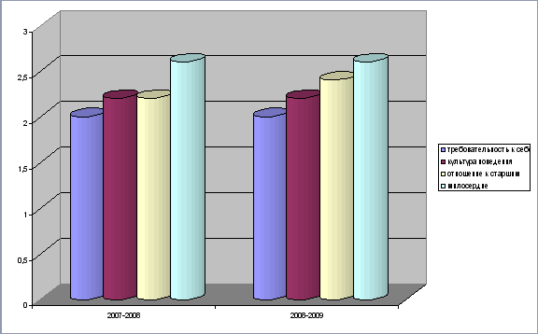

Влияние преподавания курса «Основы духовной культуры» на уровень воспитанности и обучения учащихся 10-11 классов.
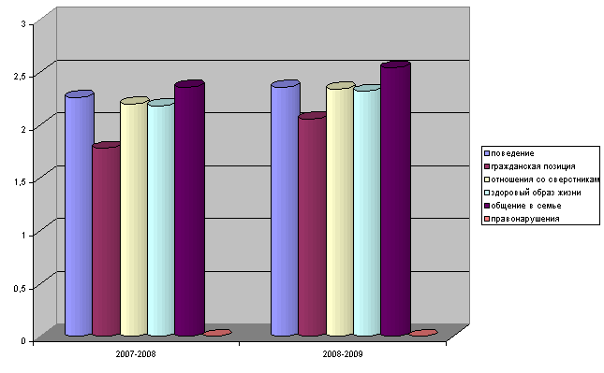
Таким образом, в МОУ СОШ № 2 им. А.С. Пушкина органично переплетаются работа системы дополнительного образования и внеурочная деятельность.
Количество обучающихся, принявших участие в районных соревнованиях, конкурсах.
Название мероприятия | 2008-2009
Название мероприятия | Место | Кол-во
Ученик года | 3 | 1
Конкурс худ. чтения «Война – страшнее слова нет» | 2, 3 | 4
Брейн-ринг, посвященный 200-летию Н.В. Гоголя | 2 | 5
Конкурс «Почвоведение» на 18 районном слете юных экологов | 1 | 3
Клуб «Буратино» - «Здравствуй, школьная страна» | 1 | 10
Клуб «Буратино» - «Загадки Деда Мороза» | 1 | 10
Клуб «Буратино» - «Турнир юных рыцарей» | 1 | 10
Клуб «Буратино» - «Весенняя капель» | 1 | 10
Безопасное колесо | 4 | 10
«Самый спортивный класс» |  | 15
«Веселые старты» | 3 | 12
Осенний кросс | 3 | 16
Районные соревнования по волейболу | 1 | 14
Районные соревнования по минифутболу | 4 | 12
Соревнования по ОБЖ |  | 6
Соревнования по баскетболу |  | 12
Весенний кросс | 2 | 17
Турслет | 4 | 6
Президентское многоборье | 2 | 20
Турнир «Кожаный мяч» | 2 | 8

- Открытость образовательного учреждения.

  - Социальная активность и социальное партнерство

4.2 Работа с родителями и общественностью.
В школе основное внимание уделяется вопросу работы с родителями. Ежегодно проходят выборы родительских комитетов класса, проводятся общешкольные родительские собрания, на которых с публичным докладом выступает директор школы. Школа имеет налаженные связи с домом Дружбы, национальными обществами.
Второй год организован подвоз детей из сел. Главы сельских администраций и города Моздока тесно сотрудничают со школой по вопросам адаптации детей к новым условиям обучения. Тесная связь школы с ПДН и органами опеки. Совместная работа школы и ПДН через совет профилактики ведет успешную профилактическую работу по привитию законопослушного поведения. Количество детей, состоящих на профилактическом учете за три последних года, снизилось с 7 до одного учащегося.
Школа сотрудничает с газетами «Моздокский вестник» и «Время, события, документы», владикавказским отделением «Кавказская радуга».
Управляющий совет школы координирует и направляет совместную работу педагогов с родителями.
Родительская общественность привлекается в качестве наблюдателей на ЕГЭ и ГИА.
  - Социальный статус и уровень образования родителей
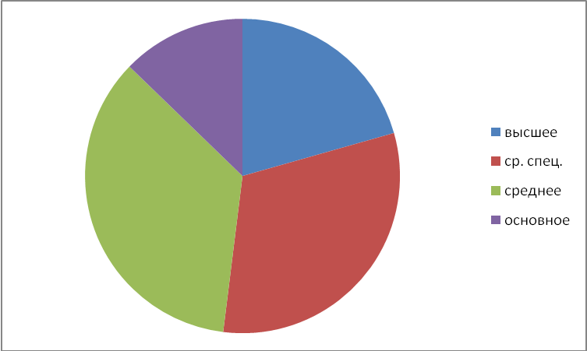

Высшее – 21%, ср. специальное – 34%, среднее – 36%, основное – 9%.

4.4 Главным условием управления школой является сочетание принципов единоначалия с демократичностью уклада.
Управление школой осуществляется в соответствии с законом РФ «Об образовании" на принципах самоуправления, демократичности, открытости, приоритета общечеловеческих ценностей, охраны здоровья человека, свободного развития личности. Формами самоуправления являются Совет Школы, Управляющий Совет школы, Педагогический совет Школы, Общее собрание работников Школы, Общее собрание Школы.
Общее руководство Школой как общеобразовательным учреждением осуществляет Совет Школы, избираемый на 1 год и состоящий из представителей обучающихся, их родителей (законных представителей) и педагогических работников Школы.
К компетенции Совета Школы относятся:
− разработка Устава Школы, изменений и дополнений к нему;
− созыв Общего собрания Школы для принятия Устава Школы, изменений и дополнений к нему;
− разработка регламента Общего собрания Школы;
− утверждение плана развития Школы;
− принятие решения об исключении обучающегося из Школы;
− образование экзаменационной комиссии в случае несогласия обучающегося, его родителей (законных представителей) с годовой оценкой;
− принятие локальных актов в соответствии с пунктом 6.1 настоящего Устава;
Управляющий Совет участвует в управлении Школой путём принятия обязательных для Школы решений по использованию передаваемых ей средств и имущества объединённого благотворительного фонда. Управляющий Совет школы содействует объединению усилий семьи и школы в деле обучения и воспитания детей.
В целях развития и совершенствования учебно-воспитательного процесса, повышения профессионального мастерства и творческого роста учителей и воспитателей в Школе действует Педагогический совет — коллегиальный орган, объединяющий педагогических работников Школы.
Педагогический совет под председательством директора Школы:
- обсуждает и производит выбор различных вариантов содержания образования, форм, методов учебно-воспитательного процесса и способов их реализации;
- организует работу по повышению квалификации педагогических работников, развитию их творческих инициатив;
- принимает решение о проведении в данном календарном году промежуточной аттестации в форме экзаменов или зачетов; принимает решение о переводе обучающихся в следующий класс, условном переводе в следующий класс, а также (по согласованию с родителями (законными представителями) обучающегося) о его оставлении на повторное обучение в том же классе, переводе в классы компенсирующего обучения или продолжении обучения в форме семейного образования;
- принимает решение о награждении выпускников Школы золотой и серебряной медалями «За особые успехи в учении» и похвальной грамотой «За особые успехи в изучении отдельных предметов»;
- обсуждает годовой календарный учебный график;
- делегирует представителей педагогического коллектива в Совет Школы;
- утверждает компонент Школы государственного образовательного стандарта общего образования;
- разрабатывает и представляет на утверждение директору Школы режим работы Школы;
Общее собрание работников Школы собирается по мере надобности, но не реже 2 раз в год. Инициатором созыва Общего собрания может быть Учредитель, Директор Школы, Совет Школы, первичная профсоюзная организация или не менее одной трети работников Школы, а также - в период забастовки - орган, возглавляющий забастовку работников Школы.
Общее собрание работников Школы вправе принимать решения, если на нем присутствует более половины работников. По вопросу объявления забастовки Общее собрание работников Школы считается правомочным, если на нем присутствовало не менее двух третей от общего числа работников.
Общее собрание работников Школы:
- избирает представителей работников в комиссию по трудовым спорам Школы;
- определяет тайным голосованием первичную профсоюзную организацию, которой поручает формирование представительного органа на переговорах с работодателем при заключении коллективного договора, если ни одна из первичных профсоюзных организаций не объединяет более половины работников Школы;
- утверждает коллективные требования к работодателю;
- принимает решение об объявлении забастовки;
- принимает коллективный договор.
Общее собрание (работников, обучающихся II и III ступеней, родителей и законных представителей всех обучающихся) Школы принимает Устав Школы, изменения и дополнения к нему.
Общее собрание Школы созывается Советом Школы, который разрабатывает и утверждает его регламент.
Непосредственное управление Школой осуществляет прошедший соответствующую аттестацию директор, назначенный Учредителем. С директором Школы заключается срочный трудовой договор согласно статье 59 Трудового кодекса РФ.
Цель школы не только в формировании высокого уровня знаний, но и в воспитании активной творческой личности. В школе действует система ученического самоуправления в лице детской организации «Юные россы», периодически проходят выборы Президента Школы.

- Условия осуществления образовательного процесса.
  - Условия обучения, воспитания и труда.

№ | Наименование | Показатель
1 | Доля обучающихся, занимающихся в одну смену | 1
2 | Доля обучающихся, охваченных группами продлённого дня | 2006-2007 уч.г. – 28  2007-2008 уч.г. – 26  2008-2009 уч.г. – 23
3 | Средняя наполняемость классов по ступеням обучения в 2008-2009 уч.году | 1 ступень – 22  2 ступень – 21  3 ступень - 23
Временные характеристики образовательного процесса.

 | I ступень | II ступень | III ступень
Продолжительность учебной недели | 5-6 дней | 6 дней | 6 дней
Продолжительность уроков (мин.) | 40 мин. | 40 мин. | 40 мин.
Продолжительность перерывов (общая) | 45 мин. | 65 мин. | 65 мин.
Минимальная | 10 мин | 10 мин | 10 мин

5.2 Финансовое обеспечение.
Финансирование школы осуществляется на основе федеральных нормативов и нормативов РСО - Алания в соответствии с типом, видом и категорией образовательного учреждения в расчете на одного обучающегося.
Источниками формирования имущества и финансовых ресурсов школы являются бюджетные и внебюджетные средства:
-имущество, переданное школе Учредителем или уполномоченным им органом;
-средства Учредителя;
-средства, полученные от родителей (законных представителей) за предоставление обучающимся дополнительных платных образовательных услуг;
-добровольные пожертвования физических и юридических лиц;
-доход, полученный от предпринимательской и иной приносящей доход деятельности, предусмотренной уставом школы;
-другие источники в соответствии с законодательством РФ

Соотношение бюджетных и иных доходов образовательного учреждения | 0,11
Соотношение объёма фонда оплаты труда и других статей в общем бюджете образовательного учреждения | 100
Объём затрат на одного обучающегося в 2007-2008 уч.году | 0,14
Соотношение общего объёма бюджета и средств, направленных на развитие материально-технической базы | 5,67

5.3 Материально технические ресурсы образовательного учреждения.
№ | Наименование | Показатель
1 | Доля учебных площадей (помещений), требующих капитального ремонта | 2006-2007 уч.г. –0  2007-2008 уч.г. – 0  2008-2009 уч.г. – 0
2 | Доля учебных площадей (помещений), требующих косметического ремонта | 0,2
3 | Процент оснащения учебного процесса лабораторным, учебно-наглядным оборудованием | 2006-2007 уч.г. – 20  2007-2008 уч.г. – 40  2008-2009 уч.г. – 50

5.4. Кадровое обеспечение образовательного процесса.
Сравнительная таблица квалификационных категорий за 2008-2009 учебный год.

Квалификационная категория, разряд | Начало года | Конец года
Высшая категория | 5 | 6
Заслуженный учитель | 1 | 1
I квалификационная категория | 27 | 29
II квалификационная категория | 12 | 12
Почетный работник | 4 | 4
Отличник образования | 5 | 5

Анализ педагогического состава по педагогическому стажу:
от 1 до 5 лет - 4 человека
от 5 до 10 - 9 человек
от 11 до 20 - 12 человек
от 21 до 30 - 17 человек
от 31 до 40 - 10 человек
свыше 40 лет - 4 человека

В СОШ №2 им. А.С. Пушкина в течение 2008-2009 учебного года работали 9 методических объединений:
1. ШМО учителей русского языка и литературы «Лингвист» (руководитель Г.П. Костюкевич) – 7 учителей
2. ШМО учителей математики, физики, информатики (руководитель Куликова Л.С.) – 10 учителей
3. ШМО учителей иностранного языка (руководитель Асланова Л.А.) – 5 учителей
4. ШМО учителей естественно-научного цикла «Терек»-6 учителей
5. ШМО учителей физкультуры и ОБЖ (руководитель Юсупова Э.А.)-4 учителя
6. ШМО учителей истории, права и обществознания «Патриот»-5 человек (руководитель Ленц Л.П.)
7. ШМО учителей начальных классов (руководитель Кустова Н.П.)-12 человек.
8.2ШМО классных руководителей.

В них проведено 45 заседаний,
-прочитано лекций теоретического характера – 15;
-прочитано докладов по обмену опытом – 29;
-проведено практикумов по использованию ЭВМ – 16;
-дано открытых уроков – 57.
Посещаемость ШМО – 100%

5.5. Информационное обеспечение образовательного процесса
 | Всего | % к обще-му числу
Обучающиеся, имеющие комплект учебников, согласно федеральным перечням учебников, рекомендованных (допущенных) Министерством образования и науки РФ к использованию в образовательном процессе в образовательных учреждениях, реализующих образовательные программы общего образования | 669 | 100
Компьютеры (не ниже Pentium II), используемые в учебном процессе | 56 | 100
Прочая (кроме ПК) оргтехника и оборудование, используемое в учебном процессе:  принтер  сканер  ксерокс  интерактивная доска  мультимедийный проектор | 7  3  2  5  20 | 100  100  100  100  100

5.6. Обеспечение безопасности образовательного учреждения. Создание условий для обеспечения учащихся питанием
В школе ведётся планомерная работа по сохранению и укреплению здоровья детей. С этой целью постоянно проводится мониторинг состояния здоровья учащихся. Анализ лечебно-профилактической деятельности за последние четыре года показывает снижение заболеваемости учащихся:

№ | Заболевания | 2005-06 | 2006-07 | 2007-08 | 2008-09
1. | Эндокринная система | 13 | 14 | 11 | 9
2. | Органов пищеварения | 7 | 7 | 6 | 7
3. | Вегето-сосудистая дистания | 5 | 15 | 13 | 14
4. | 2 и более заболеваний одновременно | 32 | 36 | 28 | 26
5. | Тубинфицированные | 402 | 364 | 258 | 241
6. | С сердечным шумом | - | - | 27 | 25
7. | Лор заболевания | 56 | 59 | 41 | 42
8. | Органов дыхания | 7 | 9 | 6 | 7
9. | Аллергические | 2 | 5 | 4 | 4
10. | Сердечно-сосудистая система | 51 | 36 | 29 | 26
11. | Органы зрения | 42 | 40 | 32 | 32
12. | Ортопедические | 56 | 81 | 73 | 75
13. | Урологические | 2 | 2 | 1 | 1
14. | Кожные | 2 | 3 | 3 | 3
15. | Неврологические | 14 | 15 | 11 | 10

Отмечается увеличение количества учащихся, отнесённых к основной группе здоровья для занятий физической культурой.
Группы здоровья | 2005-06 | 2006-07 | 2007-08 | 2008-09
Всего учащихся | 730 | 739 | 702 | 700
1 группа  2 группа  3 группа | 241  315  174 | 280  301  158 | 233  367  102 | 241  375  84

Для выявления отклонений в состоянии здоровья учащихся ежегодно проводятся медицинские осмотры, профилактические прививки.
С целью коррекции здоровья учащихся при осуществлении образовательного процесса в рацион питания в школе вводятся витаминные и йодсодержащие препараты. Поддерживается санитарно-гигиенический режим, ведётся контроль за выполнением санитарных норм (проветривание, влажная уборка, утепление окон и т.п.). С целью профилактики травматизма регулярно проводится инструктаж учащихся по технике безопасности, учебные воздушные и пожарные тревоги. Основная масса учащихся питается во время перемен после 2,3 уроков. Начальные классы приходят в столовую с учителем. Учащиеся первых классов получают завтраки. Питание 2-3 классов организовано за счет родителей. В обеденном зале вывешено меню с указанием блюд, калорийности.
В этом учебном году были проведены серьезные работы по укреплению материальной базы школьной столовой. Введено в действие школьное кафе, которое работает до 15 .00. 93 % опрошенных учащихся довольны школьным питанием.
Для усиления двигательного режима проводятся физкультминутки в 1-4 классах и 5-6 классах. Для проведения занятий по ОФП приобретен инвентарь: гимнастические палки, скакалки, мячи теннисные, футбольные, волейбольные, баскетбольные и др.
В школе имеются планы мероприятий по охране жизни и здоровья детей, программы здоровье сберегающих технологий.
Для пропаганды здорового образа жизни в школе проводятся Дни здоровья, в организации и проведении которых принимают участие учителя, учащиеся и их родители. С этой же целью один раз в четверть проводятся семейные конкурсы «Мама, папа, я – здоровая семья». Для создания оптимальных условий для оздоровления детей в летнее время на протяжении многих лет в период летних каникул с 1 июня по 1 июля в школе работает летний оздоровительный лагерь «Чудо-остров».

Год  Кол-во уч-ся | 2005-06 | 2006-07 | 2007-08 | 2008-09
Всего учащихся в школе | 730 | 739 | 702 | 700
Кол-во уч-ся в летнем лагере | 75 | 75 | 75 | 75
Доля уч-ся в лагере, % | 10,3 | 10,2 | 10,7 | 10,7

Для успешного функционирования школы необходимо соблюдение условий безопасности образовательного процесса. В комплексе осуществляются мероприятия административно-хозяйственного, охранного и организационного характера.
Созданы следующие условия безопасности:
- осуществление пропускного режима силами вахтера школы, дежурство администрации и учителей,
- руководителем ОБЖ проводятся мероприятия по противопожарной и антитеррористической безопасности,
- оборудован кабинет ОБЖ: имеются комплекты плакатов, стенды, обеспечивающие поддержку знаний детей в области теории и практики безопасности,
- проводятся классные часы,
- регулярно проводятся тренировочные занятия по эвакуации детей,
- в фойе школы оформлены и регулярно обновляются стенды «Пожарная безопасность», «Антитеррористическая безопасность», стенд «Закон и мы»,
- функционирует зал по дорожному движению и правилам поведения на дороге,
- подготовлена локальная база по безопасности, включающая в себя более 15 папок по безопасности,
- работники школы проходят обучение и инструктаж согласно планов безопасности.
Предписания организации по пожарной безопасности указывают на то, что все недостатки ликвидированы. Оставшиеся невозможно устранить по причине недостатка финансирования из районного бюджета и допущенных недочетов в проектировании школы.
Бесперебойно работает кнопка вызова вневедомственной охраны, телефон с определителем.

- Результаты образовательной деятельности.

6.1. Результаты внешней оценки качества образования.
№ | Наименование | Показатель
1 | Доля выпускников 11 классов, получивших на ЕГЭ отметки 4 и 5 в общей численности участников ЕГЭ в разрезе каждого предмета. | Русский язык – 0,42  Математика – 0,48  Обществознание – 0,5  Физика – 0,2  Химия – 0,55  История – 0,4
2 | Доля выпускников, сдававших 3 и более экзаменов на государственной (итоговой) аттестации в форме ЕГЭ. | 0,98
3 | Доля выпускников 11 классов, получивших на ЕГЭ неудовлетворительную отметку в общей численности участников ЕГЭ в разрезе каждого предмета. | Русский язык – 0,015  Математика – 0,015  Химия – 0  Физика – 0  Обществознание – 0  История - 0
4 | Доля выпускников 11 классов, зачисленных в высшие и средние специальные учебные заведения по результатам ЕГЭ. | 0,9
5 | Доля выпускников 9 классов, получивших на государственной (итоговой) аттестации в новой форме отметки 4 и 5 в общей численности участников (в разрезе каждого предмета). | Русский язык – 0,4  Алгебра – 0,47
6 | Доля выпускников 9 классов, получивших на государственной (итоговой) аттестации в новой форме неудовлетворительную отметку в общей численности участников (в разрезе каждого предмета). | Русский язык – 0,09  Алгебра – 0,04
7 | Доля выпускников 9 классов, подтвердивших и повысивших на государственной (итоговой) аттестации в новой форме итоговые отметки по соответствующему предмету. | Русский язык – 0,93  Математика – 0,95
8 | Средний тестовый балл, полученный выпускниками на экзамене в новой форме на государственной (итоговой) аттестации. | Русский язык – 3,3  Алгебра – 3,4
9 | Доля учеников 5 классов, получивших в ходе регионального мониторинга учебных достижений отметки 4 и 5 в общей численности участников (в разрезе каждого предмета). | русский язык – 0,08  математика – 0,56
10 | Доля учеников 5 классов, получивших в ходе регионального мониторинга учебных достижений неудовлетворительную отметку в общей численности участников (в разрезе каждого предмета). | Русский язык – 0,2  Математика – 0,08
11 | Доля учеников 5 классов, подтвердивших и повысивших в ходе регионального мониторинга учебных достижений итоговые отметки по соответствующему предмету. | Русский язык – 0,4  Математика – 0,9
12 | Средний тестовый балл, полученный учениками 5 классов в ходе регионального мониторинга учебных достижений. | Математика – 3,76  Русский язык – 2,9
13 | Доля выпускников 11 классов, зачисленных на бюджетные места в государственные высшие учебные заведения в общей численности выпускников. | 0,7
14 | Удельный вес выпускников 11 классов, не обучающихся и не трудоустроившихся по окончании школы. | 0
15 | Удельный вес выпускников 9 классов, не обучающихся и не трудоустроившихся по окончании школы. | 0
16 | Доля родителей обучающихся, удовлетворённых уровнем образовательных услуг. | 0,95

6.2. Сравнительные анализ успеваемости, качества знаний по учебным годам
Уч.год | Кол-во  уч-ся | Успев.  в % | Кач-во  знаний  в % | Кол-во  оставл.  на 2 год | Кол-во  отличн. | Медали
 |  |  |  |  |  | золото | серебро
2004-2005 | 730 | 94 | 30 | 17 | 37 | - | -
2005-2006 | 739 | 94 | 32 | 7 | 38 | 6 | 2
2006-2007 | 702 | 93 | 25 | 7 | 39 | 2 | 2
2007-2008 | 700 | 98 | 38 | 3 | 35 | 1 | 1
2008-2009 | 687 | 97 | 39 | 3 | 36 | 1 | 1

Результаты государственной (итоговой) аттестации в 9 классах в традиционной форме
Предмет | Качество, % | Средний балл
Русский язык | 34 | 3,3
Алгебра | 44 | 3,4
Биология | 55 | 3,7
География | 44 | 3,4
Физ-ра | 75 | 3,85
Обществознание | 96 | 3,7
Химия | 50 | 4

Результаты ГИА показали, что ученики оправдывают свои годовые оценки. По некоторым предметам результаты были даже выше. ЕГЭ в 11-х классов показали положительную динамику в овладении большинством выпускников требованиями стандарта на базовом уровне. Выше районного и республиканского уровня были сданы экзамены по предметам: русский язык, математика, физика, биология, английский язык, обществознание, информатика, география. По химии, истории, литературе показатели оказались ниже.
Исходя из этого, на следующий учебный год необходимо:
1. Обязательное выделение дополнительных часов из школьного компонента на изучение математики с 5 по 11 классы.
2. Продолжить подготовку детей к сдаче государственных экзаменов, контролировать посещение учениками дополнительных занятий по экзаменационным предметам.
3. Продумать механизм перехода со II полугодия на консультации по подготовке учащихся к ЕГЭ.

6.3 Результаты психологической поддержки учащихся
Основными задачами в работе на 2008-2009 уч. год были следующие:
1) осуществление психологического сопровождения учащихся 1-11-х классов, с учетом профессиональных и этических норм;
2) обеспечение психологического и психического здоровья детей;
3) психологическое сопровождение учащихся классов ККО;
4) создание социально-психологических условий с целью успешного взаимодействия с детьми "группы риска";
5) психологическое сопровождение процесса адаптации и мотивации учения уч-ся 1,5 и 10-х кл;
6) проведение индивидуального консультирования с учащимися, родителями;
8) психологическое просвещение старшеклассников в рамках подготовки к ЕГЭ;
9) оказание психологической поддержки старшеклассникам в выборе профессии;
10) психологическое просвещение учащихся, педагогов и родителей по различным темам.
Психологическая деятельность осуществлялась по нескольким направлениям, результаты представлены в таблице:
№ | Вид работы | Кол-во уч-ся | Кол-во родит. | Кол-во учит.
I | ДИАГНОСТИЧЕСКАЯ
1 | Устойчивость и концентрация внимания. Тест «Переплетенные линии» | 50 | - | -
2 | Распределение и переключение внимания. Тест «Кольца Лангольта» | 50 | - | -
3 | Память: тест «Картинки», «запомни слова» | 50 | - | -
4 | Мышление : тест «Лишний предмет», «Обведи контур». | 50 | - | -
5 | Мотивы учения «Беседа о школе» | 50 | - | -
6 | Ориентационный тест школьной зрелости Керна-Йирасека | 50 | - | -
7 | Методика диагностики уровня тревожности Филипса. | 69 | - | -
8 | Диагностика работоспособности (по Люшеру) | 69
9 | Диагностика школьной мотивации | 69
10 | Диагностика самочувствия, активности, настроения (опросник САН) | 69
11 | Диагностика состояния психологического климата в коллективе | 69
12 | Методика оценки психологической атмосферы в коллективе (по А.Ф.Фидлеру) | 49
13 | Изучение межличностных отношений. Методика «Социометрия» | 54
14 | Анкета «Отношение к учебным предметам» | 54
15 | Анкета жизненного и профессионального самоопределения | 65
16 | Опросник профессиональных склонностей Л. Йованиш | 65
17 | Методика для опрделения уровня умственного развития детей 7-9 лет (Э.Ф. Замбицявичене) | 52
18 | Тест вербального интеллекта | 10
19 | Методика «Коррекатурная проба» (буквенный вариант) | 10
20 | Тестирование «Опросник детско-родительских отношений» |  | 22
21 | Анкета «Карта интересов» | 17
22 | Методика ТАРТ (П.Тигер) по определению типа личности | 11
23 | Оценка адаптации учащихся 5-х классов к новым условиям обучения с помощью карты Скотта. | 49
ИТОГО: |  | 477 | 22 | -
II | ГРУППОВОЕ КОНСУЛЬТИРОВАНИЕ (ЕГЭ) | 40 | - | -
III | ИНДИВИДУАЛЬНОЕ КОНСУЛЬТИРОВАНИЕ | 7 | 6 | 4
IV | ПСИХОЛОГИЧЕСКОЕ ПРОСВЕЩЕНИЕ
1 | Род. собрание  «Психологические особенности младшего подростка. Взаимоотношения в коллективе» | - | 10 | -
2 | Толерантность – это… | 25 | - | -
 | ИТОГО: | 25 | 10
V | ТРЕНИНГИ
1 | Занятия по адаптации 5кл. | 51 | - | -
2 | Занятия по адаптации и профилактике наркомании и правонарушений. 10-е классы | 70 | - | -
3 | Развитие познавательной сферы (5в Кл КО) | 10 | - | -
4 | Развивающий тренинг «Подросток – это я» (8в кл КО) | 13 | - | -
5 | Элективный курс по профориентации – 9 кл. | 61 | - | -
6 | Тренинговые занятия на сплочение коллектива (6в, 7б) | 46 | - | -
7 | Тренинговое занятие с учителями начальных классов «Толерантность учителя» | - | - | 8
8 | Работа в летнем лагере | 75 | - | -
ИТОГО: |  | 326 | - | 8

В рамках адаптации учащихся проводились занятия в форме игр и упражнений, анкетирование. Сравнительный анализ данных адаптации в 5-х классах представлен в виде диаграмм (1) и показывает значительное снижение уровня тревожности учащихся во втором полугодии, что говорит об успешной адаптации.
Диаграмма 1 Школьная тревожность
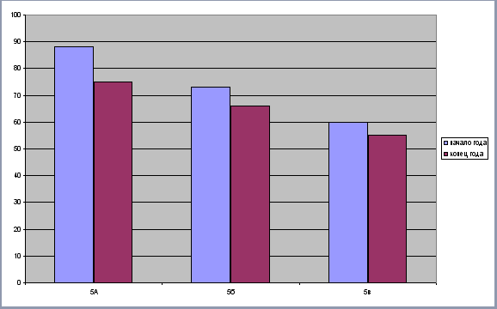

Уровень школьной тревожности учащихся 10-х классов (Тест Филипса)
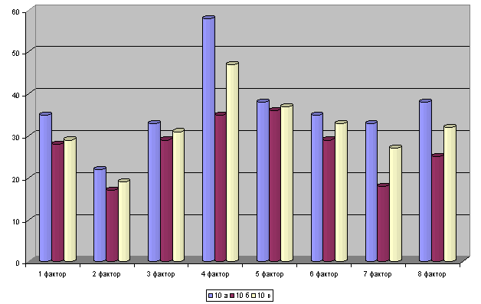
Факторы | Содержательная характеристика
1.Общая тревожность по школе | Общее эмоциональное состояние ребенка, связанное с различными формами его включения в жизнь школы
2.Переживание социального стресса | Эмоциональное состояние ребенка, на фоне которого развиваются его социальные контакты
3. Фрустрация | Неблагоприятный психический фон, не позволяющий ребенку развивать свои потребности, в успехе, достижении высокого результат.
4.Страх самовыражения | Негативные эмоциональные переживания ситуаций, сопряженных с необходимостью самораскрытия, предъявления себя другим, демонстрации своих возможностей.
5. Страх ситуации проверки знаний | Негативное отношение и переживание тревоги в ситуациях проверки знаний, достижений, возможностей
6.Страх не соответствовать ожи-даниям окружающих | Ориентация на значимость других в оценке своих результатов, поступков, мыслей, тревога по поводу оценок, даваемых окружающим, ожидание негативных оценок.
7. Низкая физиологи-ческая сопротивляемость стрессу | Особенности психофизиологической организации, снижающие приспособляемость ребенка к ситуациям стрессогенного характера, повышающие вероятность неадекватного, деструктивного реагирования на тревожный фактор среды
8. Проблемы и страхи в отношениях с учителями | Общий негативный эмоциональный фон отношений со взрослыми в школе, снижающий успешность обучения ребенка
Традиционно в первом полугодии в нашей школе проводятся мероприятия по адаптации новичков. В этом году мероприятие прошло в форме тренинга по сплочению, который вызвал интерес и активное участие среди вновь прибывших. Предварительное анкетирование дало возможность провести сравнительный анализ результатов работы в этом направлении прошлого и текущего учебных годов (диаграмма 2)
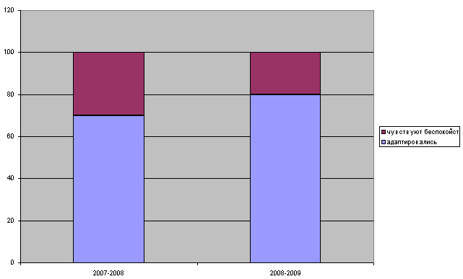
Основная цель психолого-педагогического сопровождения предпрофильной подготовки – оказание поддержки учащимся в принятии решения о выборе профиля обучения. Опыт прошлого года показал, что учащиеся не ориентируются в мире профессий и совершенно не осознают значимости выбора своей будущей деятельности. В связи с этим был предложен расширенный курс предпрофильной подготовки – это курс занятий из цикла программ по развитию профессиональной зрелости.
Итоги опроса позволяют сделать вывод, что большинство выпускников ориентированы на продолжение учебы после школы и получение базового профессионального образования. Причем у большинства выпускников сохраняется тенденция к приобретению социально-гуманитарных специальностей. При этом только 16% учащихся считают себя готовыми сделать выбор профиля обучения, 64% не уверены в этом и полагаются на «дозревание» за время каникул, 20% учащихся не готовы сделать адекватный выбор без посторонней помощи.
6.4 Результаты работы школьной библиотеки по привитию читательского интереса.
Работа школьной библиотеки была построена согласно плану работы библиотеки и общешкольного плана. Основными направлениями деятельности библиотеки являлись:
- содействие педагогическому коллективу в воспитании учащихся;
- обеспечение учебного и воспитательного процесса всеми формами и методами библиотечного и информационно-библиографического обслуживания;
- привитие любви к книге, воспитание бережного отношения к печатным изданиям.
Анализ
посещения читателями библиотеки
за три последних года.

Учебный год | 2006-2007 | 2007-2008 | 2008-2009
Посещение | 11500 | 12132 | 13070

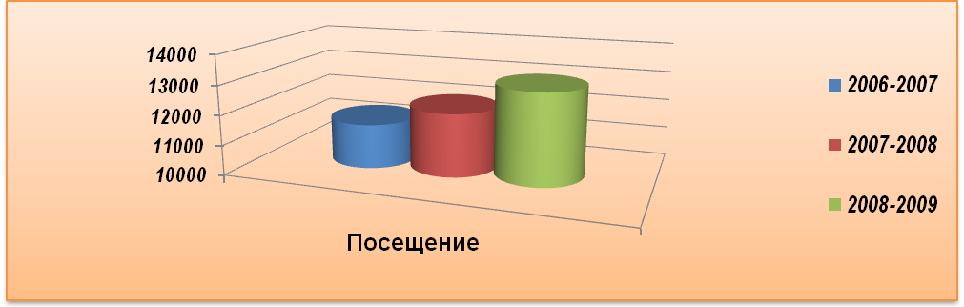
Анализ книговыдачи за три последних года.

Учебный год | 2006-2007 | 2007-2008 | 2008-2009
Книговыдача | 17520 | 17932 | 18522
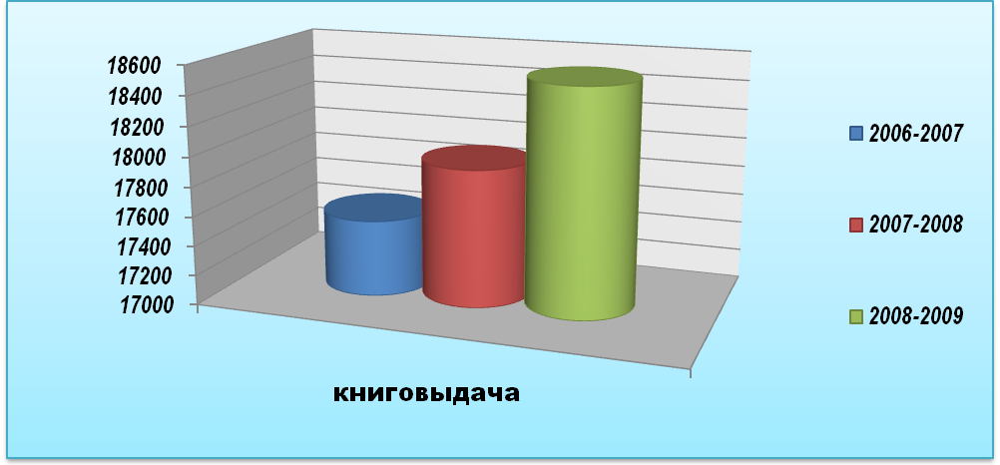 Анализ конкурса
«Самый читающий класс 2009 года».
Класс | 1а | 1б | 2а | 2б | 3а | 3б | 3в | 4а | 4б
Кол-во прочитанных книг | 417 | 235 | 347 | 1192 | 208 | 475 | 244 | 292 | 584

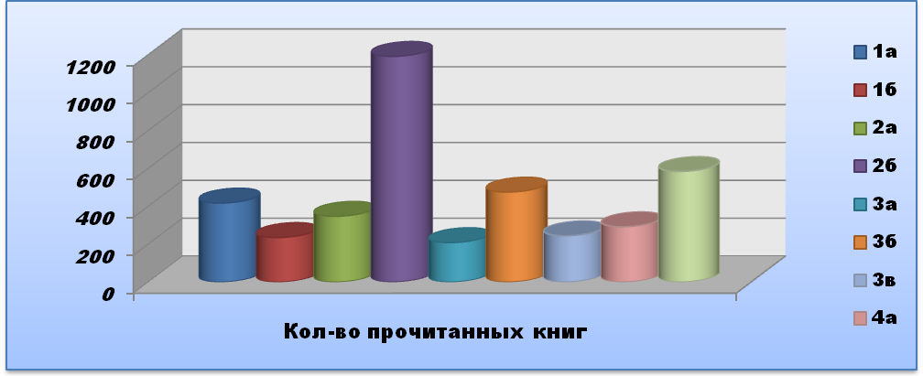
Анализ
выполнения библиографических справок
за последние три года.

Учебный год | 2006-2007 | 2007-2008 | 2008-2009
Кол-во справок | 288 | 302 | 327

Анализ
выполнения библиографических справок
за последние три года.

Учебный год | 2006-2007 | 2007-2008 | 2008-2009
Кол-во справок | 288 | 302 | 327

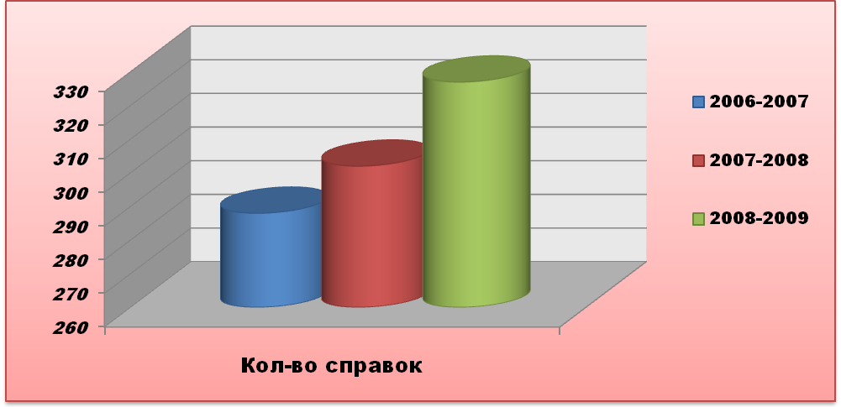
- Заключение.
Таким образом, в этом учебном году школа добилась определенных успехов не только в учебном плане, но и в плане развития целостной, гармоничной личности. Однако остается ряд проблем. Основными проблемами образовательного учреждения, как показывает практика работы за последние несколько лет, являются:
1)качество знаний учащихся школы,
2)результаты государственной аттестации выявили узкие места подготовки учащихся 9, 11-х классов. Требуется переориентировка учителя в преподавании школьных дисциплин в русле новых требований,
3) дальнейшее комплектование материально-технической базы,
4) не функционирует в нормальной степени вентиляционная система,
5) требуют решения мероприятия по противопожарной безопасности и охраны школы,
6) до конца не решены вопросы воспитания у отдельных учащихся сознательной дисциплины и законопослушного поведения,
7) в коллективе не все педагоги работают по новым методикам и технологиям.
Положительные результаты:
1.Результаты сдачи ЕГЭ и ГИА в сравнении с 2007-2008 учебным годом были выше.
2.В районных соревнованиях в основном школа занимала 1-3 места.
3.Информационно-коммуникативная система используется во всех сферах школьной инфраструктуры.
4.Отмечается положительная динамика уровня воспитанности, здоровья, интеллектуального развития учащихся.
5.Мнение родителей, общественности к школе отмечается как положительное
6.Уменьшилось количество воспитанников, состоящих на учете в ПДН.
7.Налажена система организации горячего питания.
8.Отработана система адаптации вновь прибывших детей к школе.
9.Летом в начальной школе – на третьем этаже - восстановлено действие туалетов, отремонтированы туалетные стоки.
10.Благодаря школьному родительскому комитету и техническому персоналы проведен косметический ремонт в классных кабинетах, реконструированы кабинет истории, кабинет завуча, раздевалки спортивных залов, установлены лестницы на перепаде кровель, кондиционер в кабинете информатики, установлено оборудование и мебель в кабинетах географии, физики, химии, литературы, иностранного языка, конференц-зале.
11.Дооформлены рекреации и Пушкинский зал.

В качестве основных направлений своего ближайшего развития школа поставила следующие задачи на ближайшие три года:

1. Повышать качество образования путем внедрения новых педагогических технологий, мониторинга соответствия используемых учебников и программ, развивающих видов детской деятельности.
2. Внедрить в образовательный процесс профилактические программы здорового образа жизни и законопослушного поведения, патриотического воспитания обучающихся.
3. Включиться в новый этап экспериментального исследования по проблеме «Новая щкола».
4. Отработать модели введения элементов информационно-коммуникативных технологий в содержание каждого предмета школы.
5. Участие в предметных конкурсах для повышения педагогического мастерства.
Итак, 2008-2009 учебный год в целом для школы был успешным. Два учителя школы Воронова В.Я. и Юсупова Э.А. стали победителями президентского гранта «Лучших учителей России». Гашникова А. А. и Юсупова Э.А. - победителями районного конкурса «Учитель года», Тамаева Е.Б. – в республиканском конкурсе учителей осетинского языка в номинации «Учитель – новатор»

- Приложения.

Приложение 1.

Сравнительный анализ итогов года

класс | кол-во уч-ся на нач.года | прибыло | выбыло | кол-во уч-ся на конец года | учатся на |  |  |  | %успв | % кач | н | с | не аттест | отл | на осень | на второй год
 |  |  |  |  | 5 | 4 | 3 | 2
5а | 25 |  |  | 25 | 1 | 15 | 9 |  | 100 | 64 | 0 | 36 |  | 1
5б | 26 | 2 | 2 | 26 | 2 | 13 | 11 |  | 100 | 58 | 0 | 42 |  | 2
5в | 9 | 1 |  | 10 |  | 1 | 9 |  | 100 | 10 | 0 | 90
6а | 21 | 5 | 2 | 24 | 2 | 12 | 10 |  | 100 | 58 | 0 | 42 |  | 2
6б | 22 |  | 2 | 20 | 2 | 7 | 11 |  | 100 | 45 | 0 | 55 |  | 2
6в | 22 | 4 | 3 | 23 | 2 | 2 | 18 | 1 | 96 | 17 | 3 | 78 |  | 2 | 1
7а | 25 | 1 |  | 26 | 2 | 7 | 15 | 2 | 93 | 35 | 7 | 58 |  | 2 | 2
7б | 25 | 1 |  | 26 | 2 | 5 | 17 | 2 | 92 | 27 | 8 | 65 |  | 2 | 2
7в | 20 | 9 | 6 | 23 | 1 | 4 | 16 | 2 | 95 | 23 | 5 | 72 |  |  | 2
8а | 28 | 3 | 1 | 30 |  | 8 | 19 | 3 | 90 | 27 | 10 | 63 |  |  | 2 | 1
8б | 29 | 1 | 1 | 29 | 4 | 5 | 20 |  | 100 | 32 | 0 | 68 |  | 4
8в | 15 | 1 | 3 | 13 |  | 1 | 11 | 1 | 92 | 8 | 8 | 84 |  |  | 1
9а | 20 |  | 1 | 19 |  | 3 | 15 |  | 100 | 16 | 0 | 84
9б | 25 | 2 | 2 | 25 | 2 | 3 | 19 | 1 | 96 | 20 | 4 | 76 |  | 2 |  | 1
9в | 15 | 2 | 4 | 13 |  | 2 | 11 |  | 100 | 15 | 0 | 85
итого | 327 | 32 | 27 | 332 | 20 | 88 | 211 | 12 | 97 | 30 | 5 | 67 | 0 | 19 | 10 | 2
10а | 21 | 1 | 2 | 20 |  |  | 18 | 2 | 90 | 0 | 10 | 10 |  |  | 2
10б | 25 | 2 | 3 | 24 | 1 | 5 | 18 | 4 | 100 | 25 | 0 | 75 |  | 1
10в | 25 | 4 | 4 | 25 | 1 | 5 | 15 |  | 84 | 24 | 16 | 60 |  | 1 | 3 | 1
11а | 16 |  |  | 16 |  | 5 | 11 |  | 100 | 31 | 0 | 69
11б | 26 |  |  | 26 | 2 | 10 | 14 |  | 100 | 46 | 0 | 54 |  | 2
11в | 25 |  | 2 | 23 |  | 8 | 15 |  | 100 | 35 | 0 | 65
итого | 138 | 7 | 11 | 134 | 4 | 33 | 91 | 6 | 96 | 27 | 4 | 56 | 0 | 4 | 5 | 1
всего | 465 | 39 | 38 | 466 | 24 | 121 | 302 | 18 | 95,5 | 29 | 4,5 | 62 | 0 | 23 | 15 | 3
Приложение 2.
Качество знаний (%) по итогам государственной итоговой аттестации
11 класса в 2008-09 уч.году в сравнении с итогами года

Ряд 1 – годовая
Ряд 2 – экзаменационная
Приложение 3.
Качество знаний (%) по итогам государственной итоговой аттестации
выпускников 9-ых классов в 2008-2009 уч. году в сравнении с итогом года

Приложение 4.Средний балл государственной итоговой аттестации выпускников 11 класса в сравнении с результатами года 2008-2009 уч. год

Ряд 1 – годовая
Ряд 2 – экзаменационная

Приложение 5. Средний балл государственной итоговой аттестации выпускников 9 классов в сравнении с итогами года.
Ряд 1 – годовая
Ряд 2 – экзаменационная

Приложение 6. Результаты ЕГЭ за 2008-2009 учебный год
Средний балл
